Balance Club Brumlovka dokončil první etapu rozsáhlé rekonstrukce

Balance Club Brumlovka v pražském BB Centru prochází letos rozsáhlou rekonstrukcí. Ta probíhá ve dvou etapách a týká se návštěvnického zázemí včetně šaten i sociálních zařízení a rovněž 3. nadzemního podlaží s 25metrovým bazénem, saunami a prostory SPA určenými k masážím a tělovým rituálům. V polovině srpna byly pro návštěvníky znovu otevřeny modernizované šatny a zázemí včetně zcela nové recepce, v průběhu podzimu se otevře i celé 3. nadzemní podlaží. Celková cena rekonstrukce dosahuje částky 100 mil. Kč. Investorem je Koncern PASSERINVEST a samotnou rekonstrukci realizuje společnost HSF System a.s.

„Poslední čtyři roky se s vedením klubu věnujeme a postupně realizujeme klíčové investice v jednotlivých částech klubu. Rozhodnutí investovat další desítky milionů korun do pro nás neziskové podnikatelské činnosti není pochopitelně banální záležitostí. V době, kdy podobné podniky zvažují ukončení činnosti, výrazně šetří, škrtají investice, propouštějí své zaměstnance, my jsme se naopak rozhodli do klubu vložit další významné finanční prostředky, abychom zásadním způsobem ještě pozvedli jeho úroveň. Věřím, že je to krok správným směrem, který se nám potvrdí následnou ještě vyšší spokojeností členů klubu,“ vyjádřil se k rekonstrukci Balance Clubu Brumlovka Radim Passer, zakladatel a CEO Passerinvest Group.

Rekonstrukce v Balance Clubu Brumlovka probíhá od jara letošního roku. Mimo jiné byly upraveny šatny, které jsou nově vybaveny modernějšími a prostornějšími skříňkami s elektronickými zámky, velkými podsvícenými zrcadly a luxusními spotřebiči na úpravu vlasů. Zrenovováno bylo veškeré sociální zázemí, v němž se nyní nově nachází i odstředivka na plavky. V mezisálí a v prostorách Fitness byla instalována designová nerezová pítka na vodu s dávkovači umožňujícími čepování do vlastní lahve.

„Pro celý stavební trh i českou ekonomiku je skvělou zprávou a pozitivním signálem, že jsou tady pořád takové firmy, které se nezalekly současné proměnlivé situace a které pokračují v investicích v takto velkém rozsahu. Po úspěšné realizaci Společenského centra v Sedlčanech tak můžeme spolupracovat se společností PASSERINVEST GROUP na dalším zajímavém projektu. Je to pro nás další cenná zkušenost, i vzhledem k tomu, že rekonstrukce probíhá v rušné části hlavního města za běžného provozu navazujících komerčních prostor,“ říká Jan Vitvar, manažer pro klíčové zákazníky stavební společnosti HSF System a.s.

V rámci první etapy rekonstrukce se výrazných úprav dočkala také recepce disponující nyní zbrusu novým pultem z umělého bílého kamene, tzv. corianu. Rozšířeno bylo také zázemí pro prádlo a trezory a byly nainstalovány podhledy, jejichž součástí jsou mechové obrazy. Další připravovanou novinkou bude Balance Terminál, který klientům umožní snadné připojení k jejich kontu v Balance Clubu a následně např. dobití kreditu nebo zanechání zpětné vazby.

V průběhu podzimu bude dokončena také druhá část rekonstrukce, která zahrnuje celé 3. nadzemní podlaží. Návštěvníci se mohou těšit na nový nerezový 25m plavecký bazén či nerezovou prostornější vířivku, dále na kompletně nové sauny se speciálním výrobníkem ledové tříště a také na luxusní prostory SPA určené pro masáže a tělové rituály.
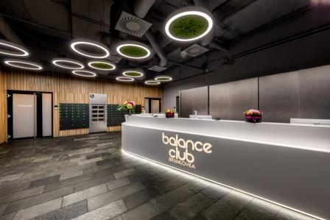

Nová recepce ve wellness a fitness Balance Club Brumlovka v BB Centru

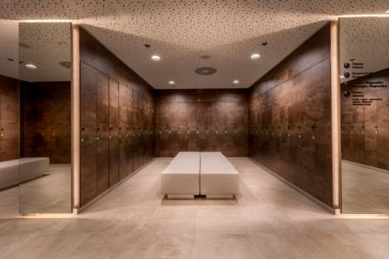
Nové šatny v Balance Clubu Brumlovka vybavené modernějšími a prostornějšími skříňkami s elektronickými zámky, velkými podsvícenými zrcadly a luxusními spotřebiči na úpravu vlasů.
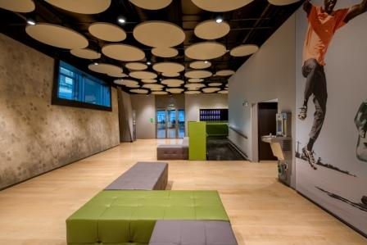

V mezisálí a v prostorách Fitness Balance Clubu Brumlovka byla instalována designová nerezová pítka na vodu s dávkovači umožňujícími čepování do vlastní lahve.

Balance Club Brumlovka je exkluzivní klub, který se řadí mezi špičku českých fitness a wellness center v České republice. Hlavní filozofií klubu je přirozeně propojit zdravý vyvážený životní styl s relaxací. V Balance Club Brumlovka najdete prostornou fitness a cardiozónu, sály pro skupinové lekce (silové, body&mind či taneční), dále speciální sál pro Group Cycling, 25metrový bazén, relaxační zónu se saunovým světem a v neposlední řadě i střešní terasu.
www.balanceclub.cz

